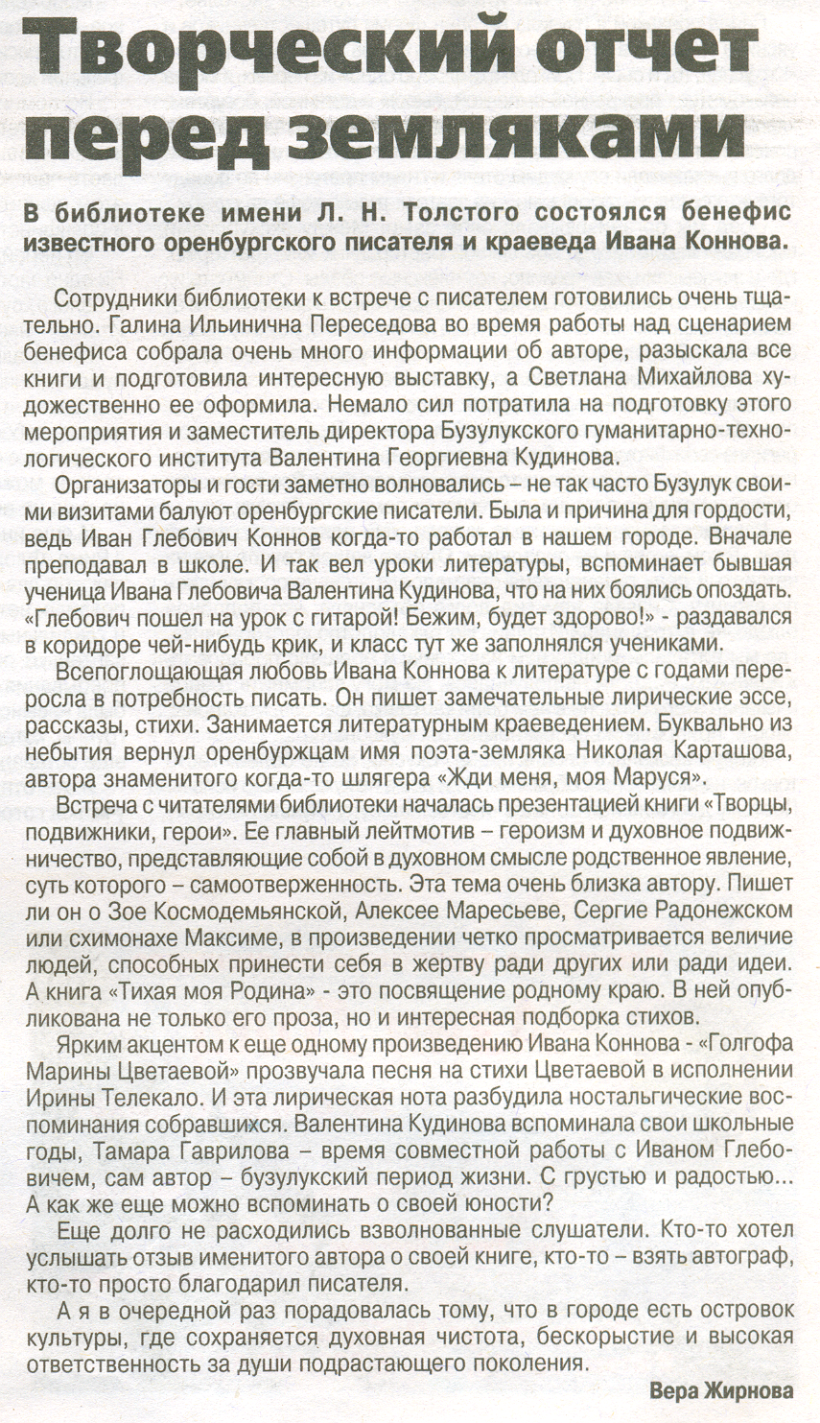

Жирнова В. Творческий отчет перед земляками // Вести от «Партнера».- 2012.- 27 июня.- С. 14.

